**TC_RFA2.1-ModificaQuantitàProdotto_1**

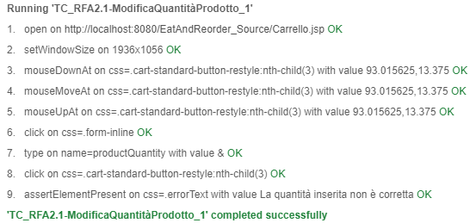

**TC_RFA2.1-ModificaQuantitàProdotto_2**

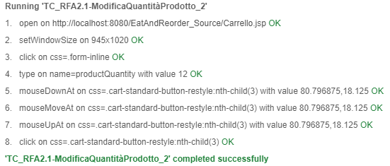

**TC_RFA3-Ordinazione_1**

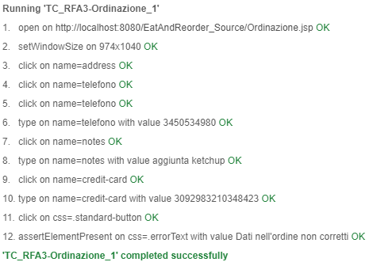

**TC_RFA3-Ordinazione_2**

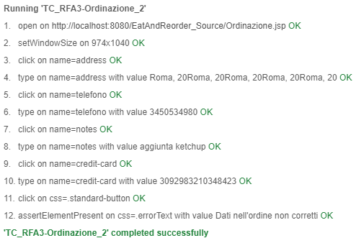

**TC_RFA3-Ordinazione_3**

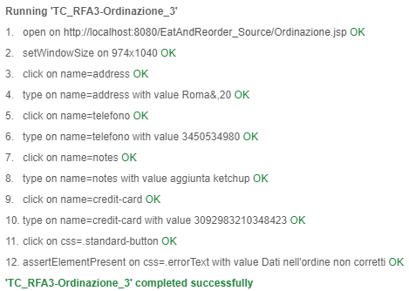

**TC_RFA3-Ordinazione_4**

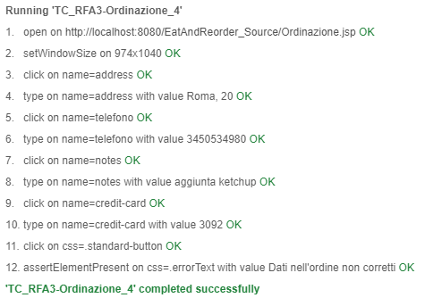

**TC_RFA3-Ordinazione_5**

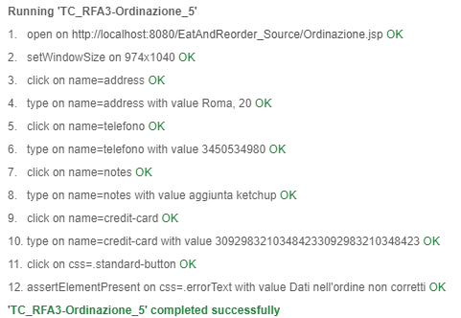

**TC_RFA3-Ordinazione_6**

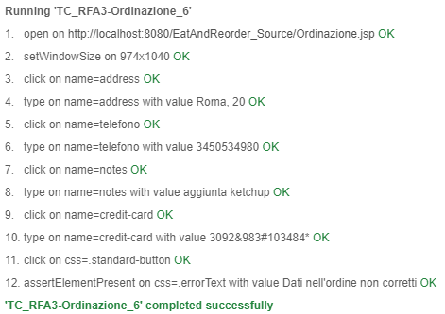

**TC_RFA3-Ordinazione_7**

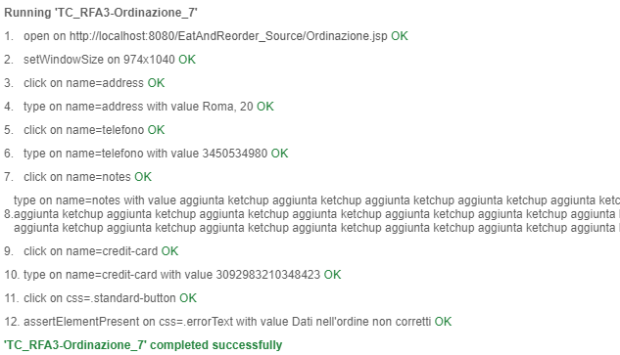

**TC_RFA3-Ordinazione_8**

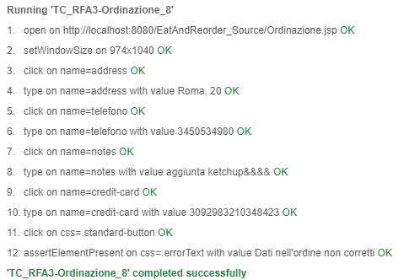

**TC_RFA3-Ordinazione_9**

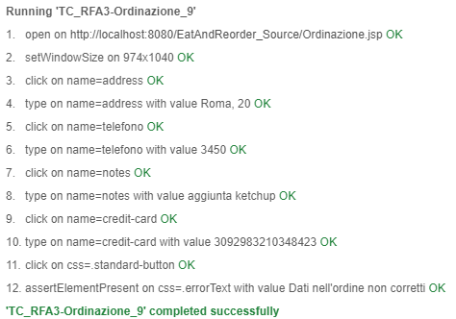

**TC_RFA3-Ordinazione_10**

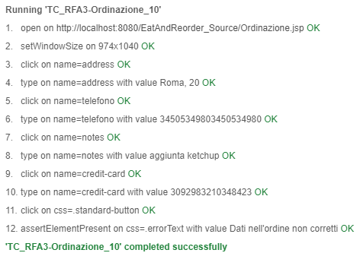

**TC_RFA3-Ordinazione_11**

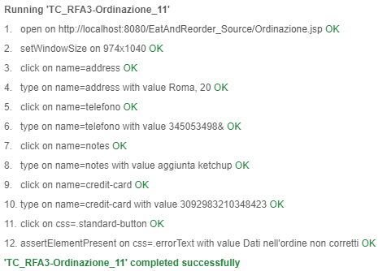

**TC_RFA3-Ordinazione_12**

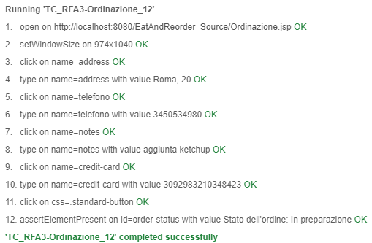

**TC_RFR1-InserisciProdotto_1**

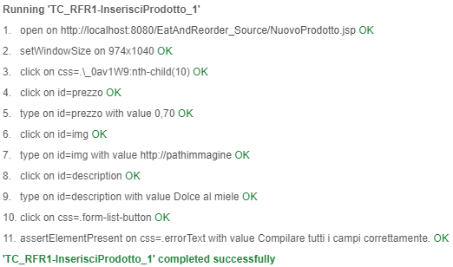

**TC_RFR1-InserisciProdotto_2**

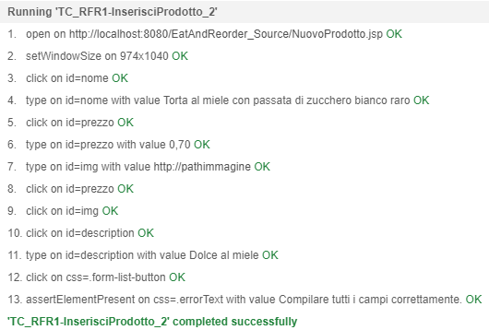

**TC_RFR1-InserisciProdotto_3**

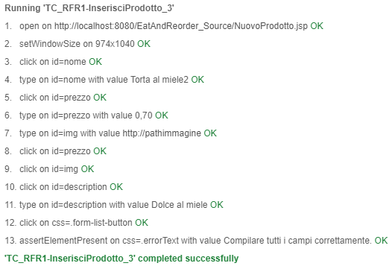

**TC_RFR1-InserisciProdotto_4**

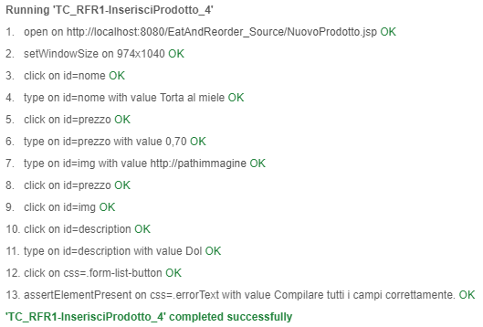

**TC_RFR1-InserisciProdotto_5**

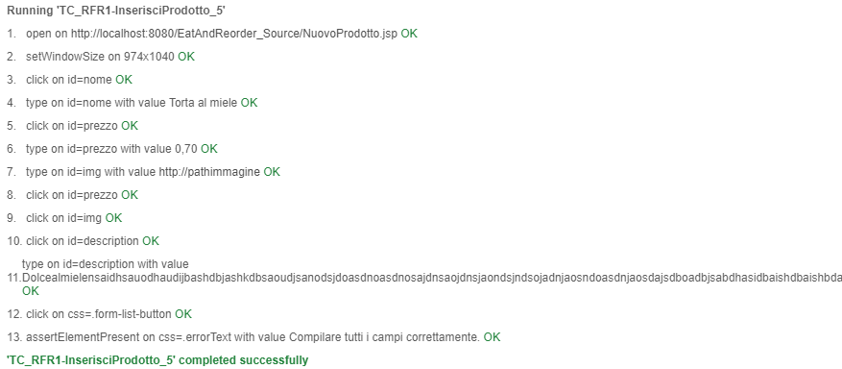

**TC_RFR1-InserisciProdotto_6**

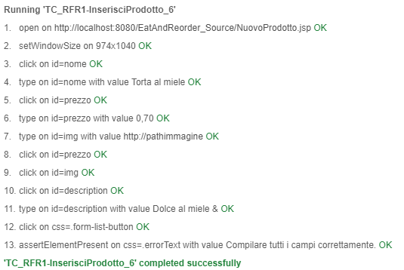

**TC_RFR1-InserisciProdotto_7**

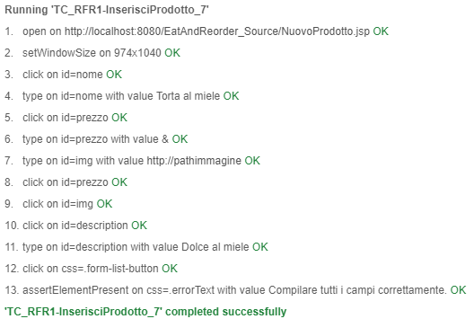

**TC_RFR1-InserisciProdotto_8**

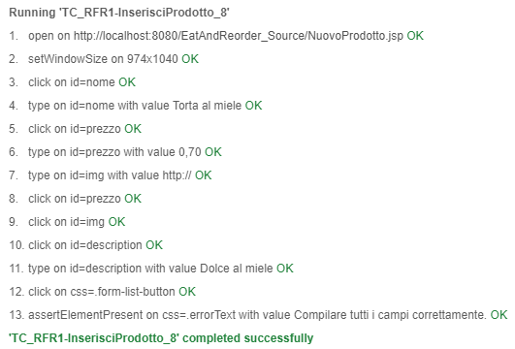

**TC_RFR1-InserisciProdotto_9**

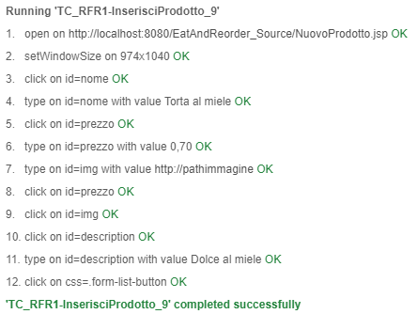

**TC_RFR1-InserisciProdotto_1**

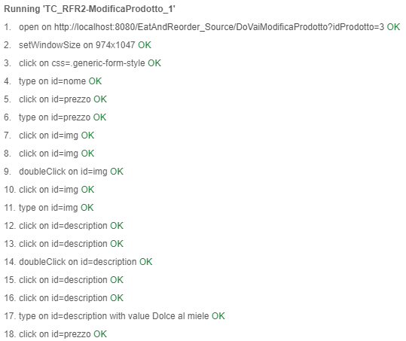

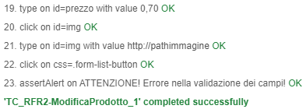

**TC_RFR1-InserisciProdotto_2**

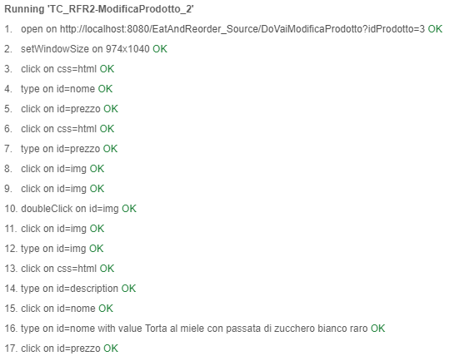

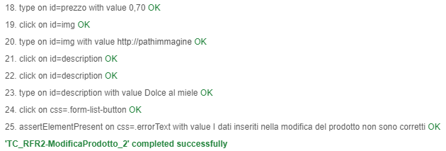

**TC_RFR1-InserisciProdotto_3**

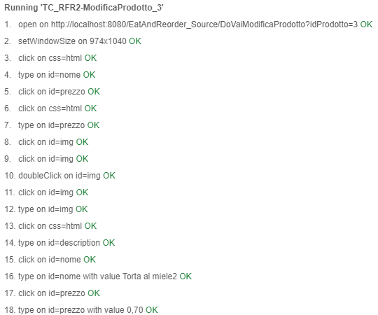

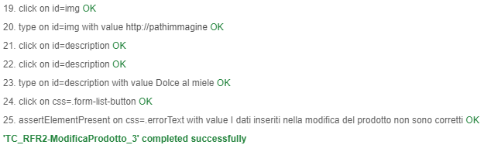

**TC_RFR1-InserisciProdotto_4**

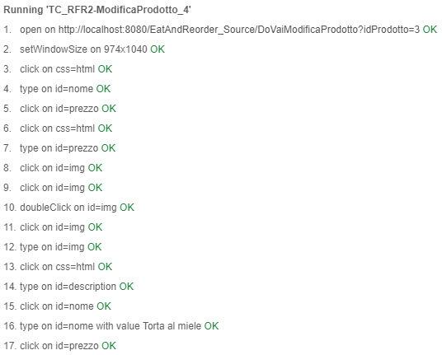

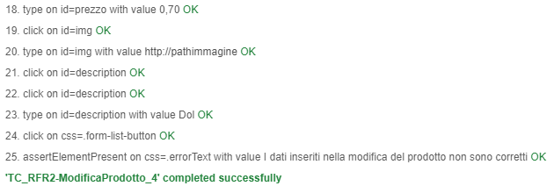

**TC_RFR1-InserisciProdotto_5**

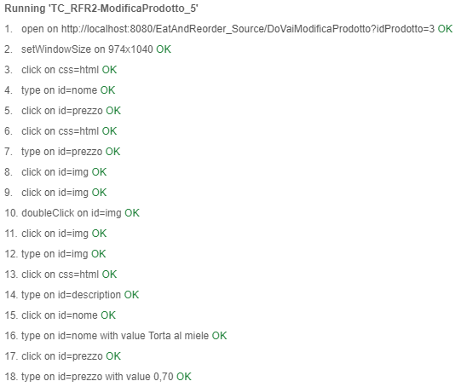

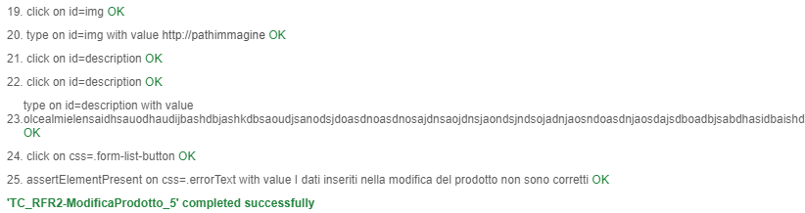

**TC_RFR1-InserisciProdotto_6**

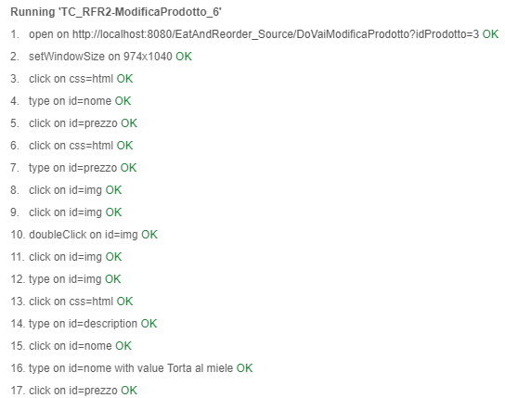

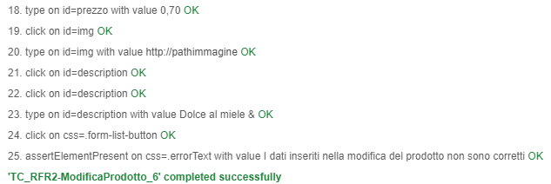

**TC_RFR1-InserisciProdotto_7**

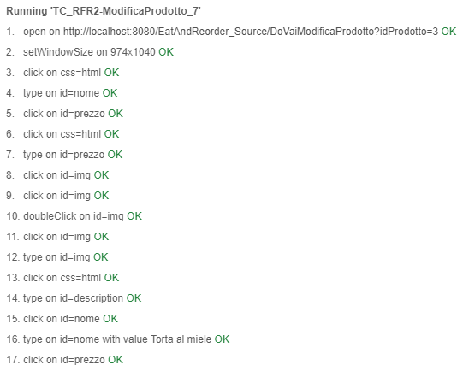

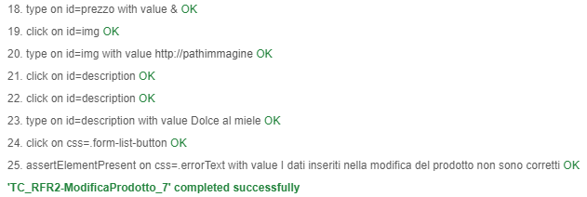

**TC_RFR1-InserisciProdotto_8**

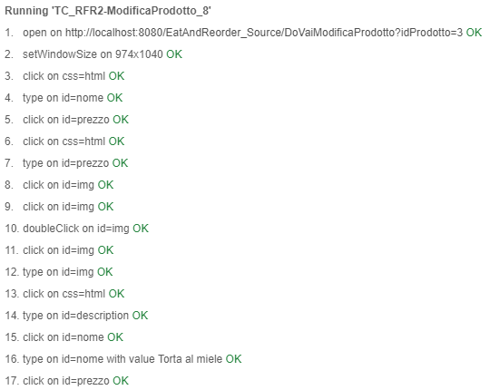

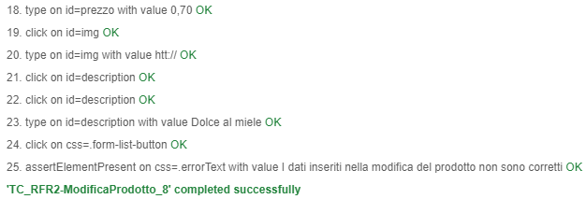

**TC_RFR1-InserisciProdotto_9**

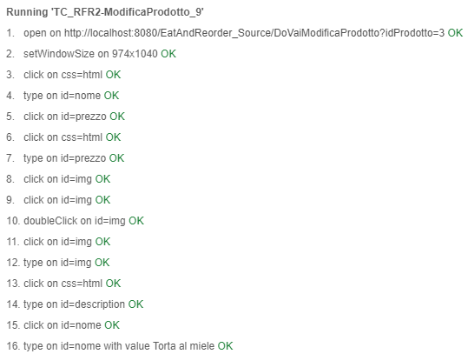

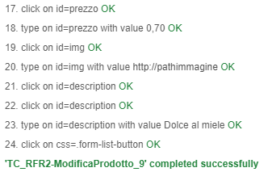

**TC_RFU2-Login_1**

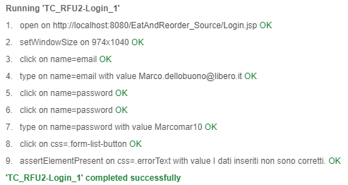

**TC_RFU2-Login_2**

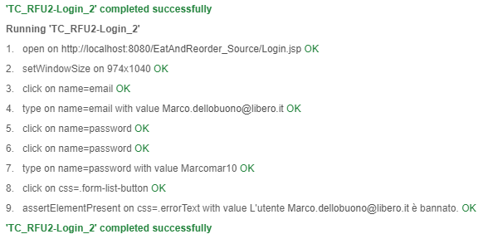

**TC_RFU2-Login_3**

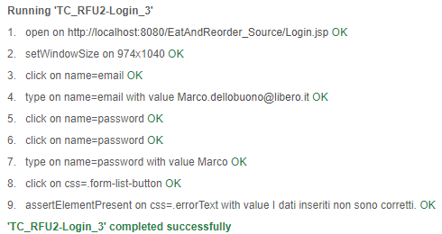

**TC_RFU2-Login_4**

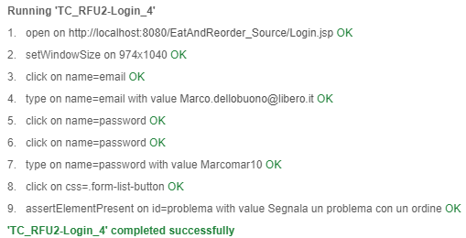

**TC_RFU3.1-ModificaProfiloCliente_1**

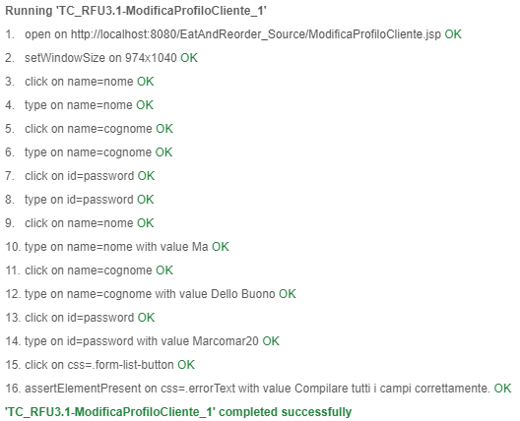

**TC_RFU3.1-ModificaProfiloCliente_2**

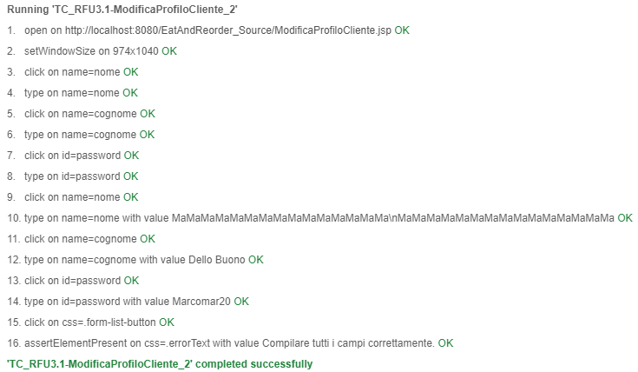

**TC_RFU3.1-ModificaProfiloCliente_3**

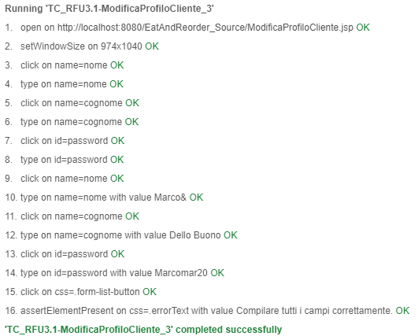

**TC_RFU3.1-ModificaProfiloCliente_4**

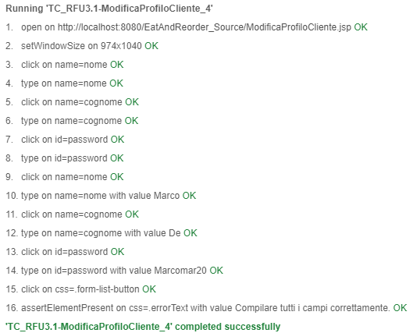

**TC_RFU3.1-ModificaProfiloCliente_5**

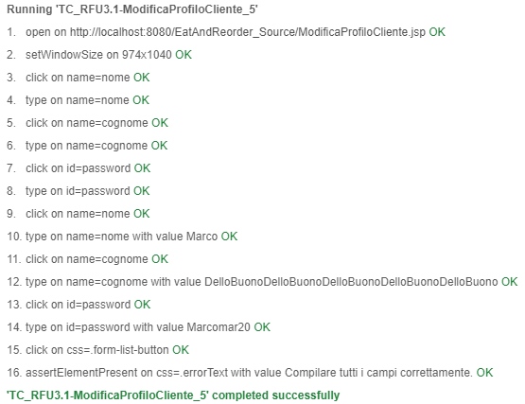

**TC_RFU3.1-ModificaProfiloCliente_6**

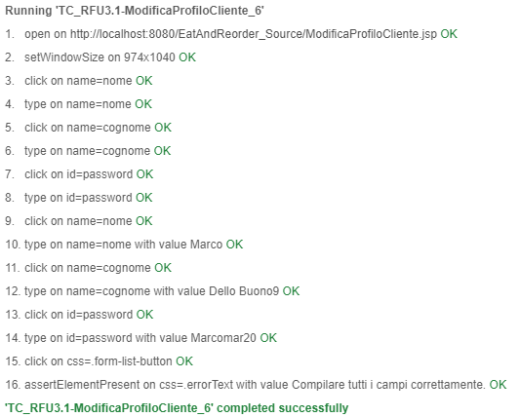

**TC_RFU3.1-ModificaProfiloCliente_7**

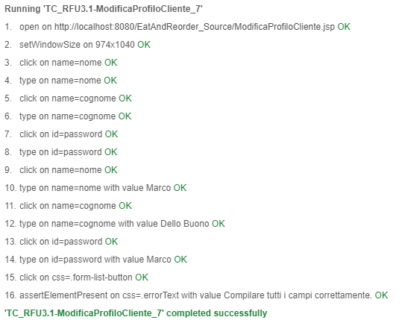

**TC_RFU3.1-ModificaProfiloCliente_8**

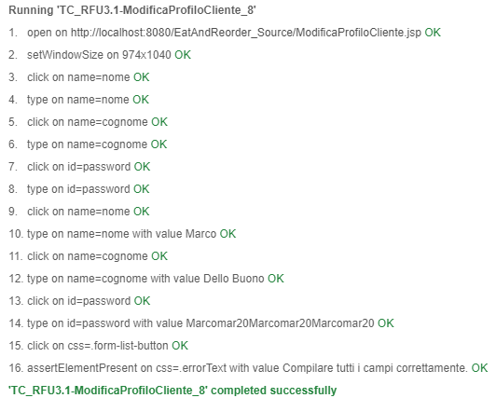

**TC_RFU3.1-ModificaProfiloCliente_9**

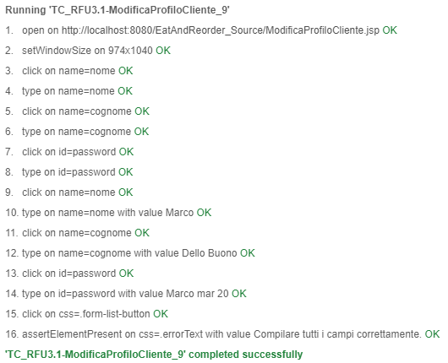

**TC_RFU3.1-ModificaProfiloCliente_10**

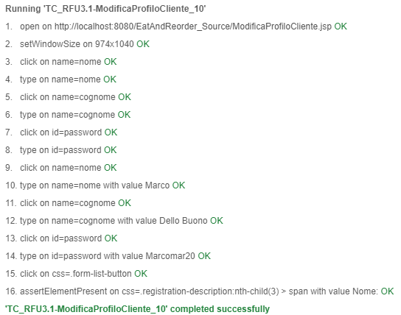

**TC_RFU3.2-ModificaProfiloAzienda_1**

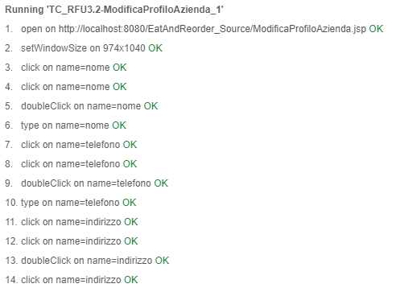

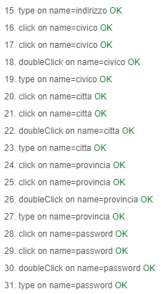

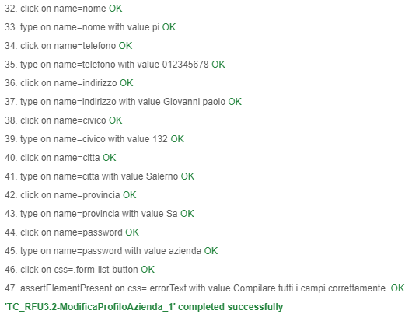

**TC_RFU3.2-ModificaProfiloAzienda_2**

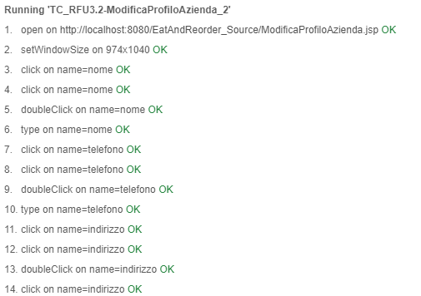

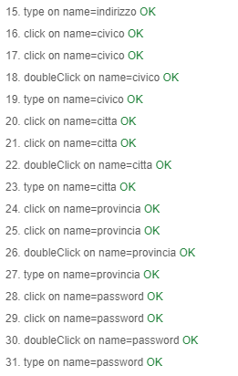

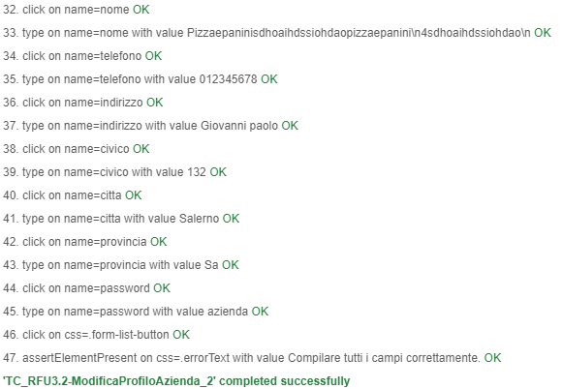

**TC_RFU3.2-ModificaProfiloAzienda_3**

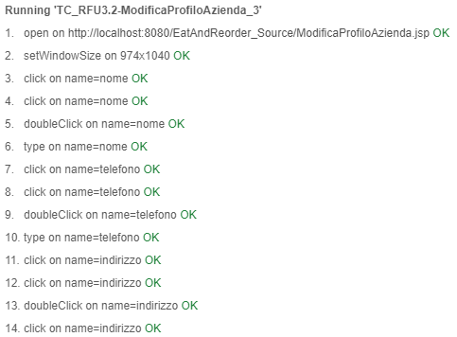

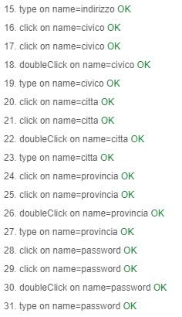

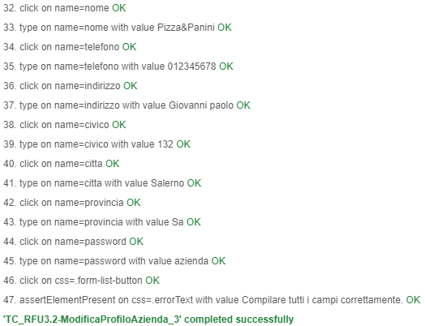

**TC_RFU3.2-ModificaProfiloAzienda_4**

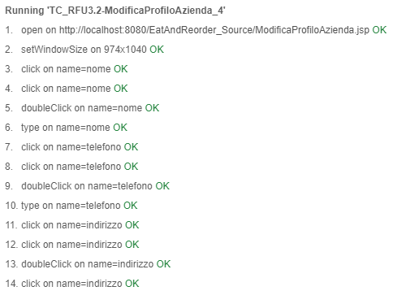



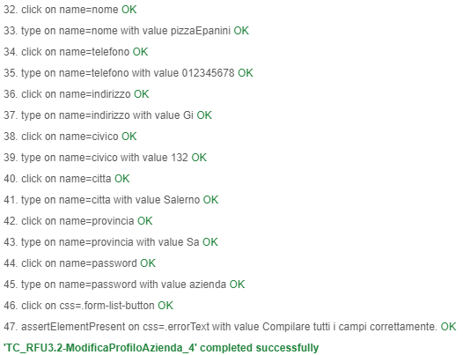

**TC_RFU3.2-ModificaProfiloAzienda_5**

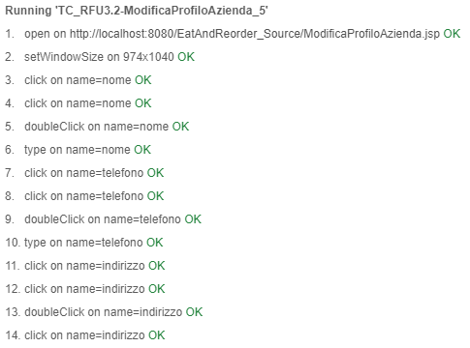



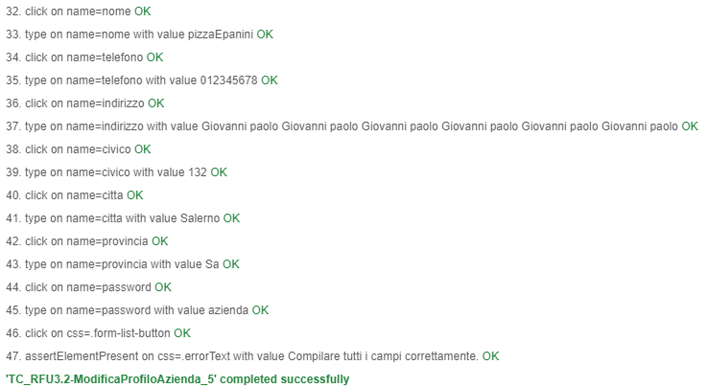

**TC_RFU3.2-ModificaProfiloAzienda_6**

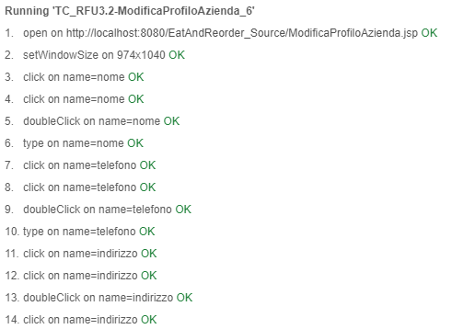



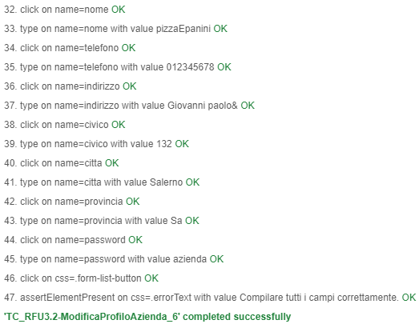

**TC_RFU3.2-ModificaProfiloAzienda_7**

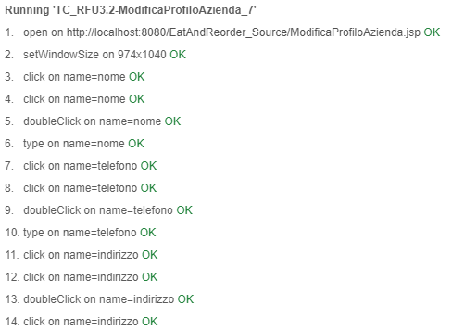



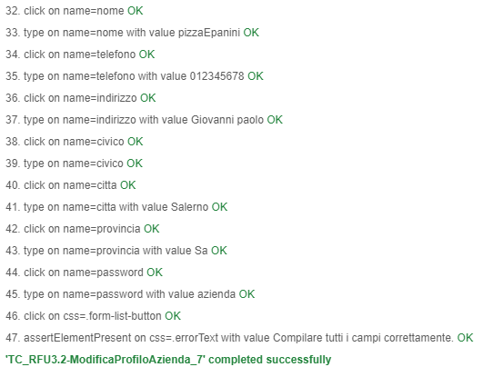

**TC_RFU3.2-ModificaProfiloAzienda_8**

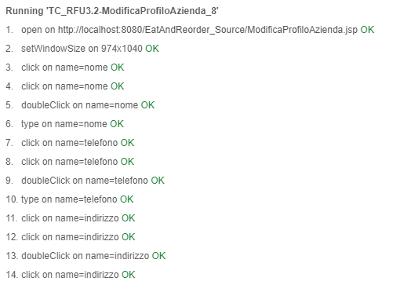



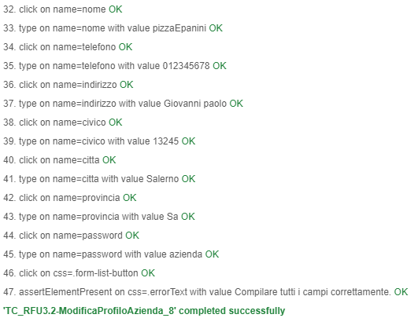

**TC_RFU3.2-ModificaProfiloAzienda_9**

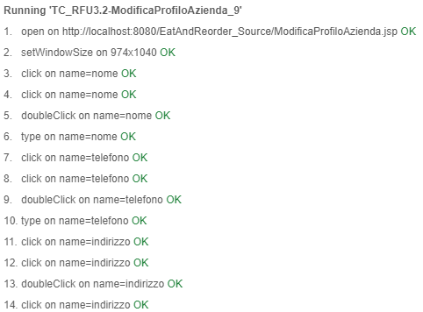



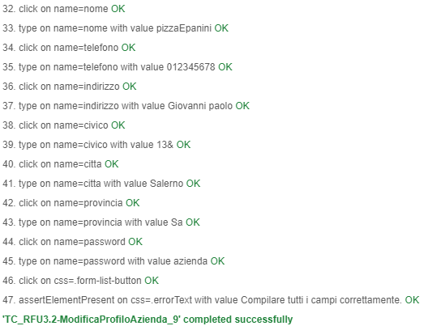

**TC_RFU3.2-ModificaProfiloAzienda_10**

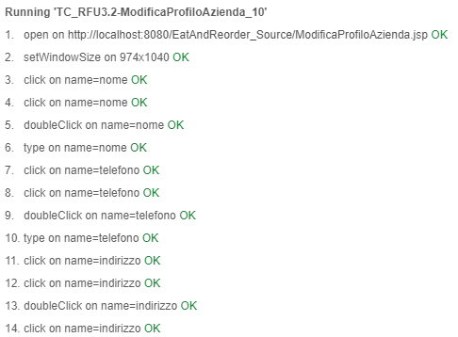



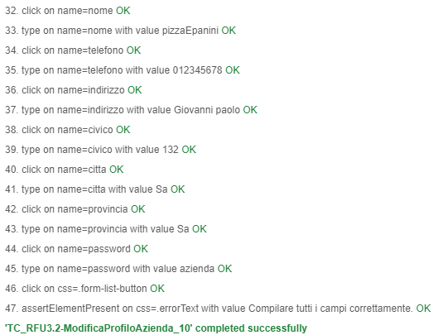

**TC_RFU3.2-ModificaProfiloAzienda_11**

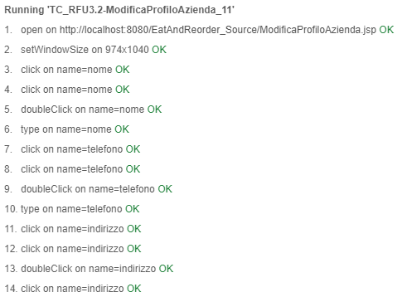



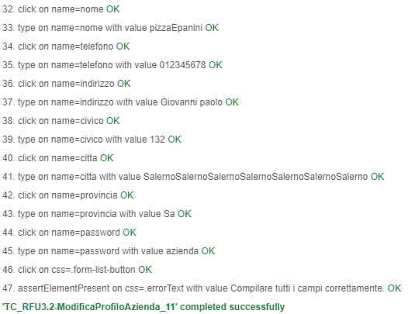

**TC_RFU3.2-ModificaProfiloAzienda_12**

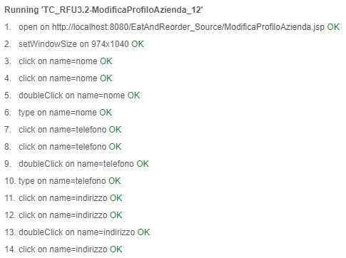



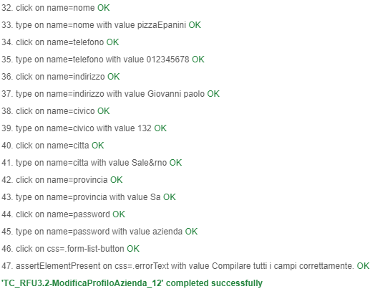

**TC_RFU3.2-ModificaProfiloAzienda_13**

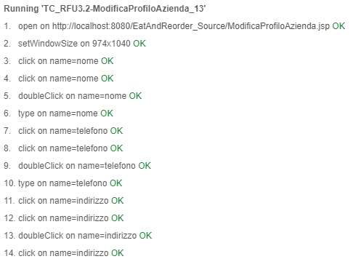



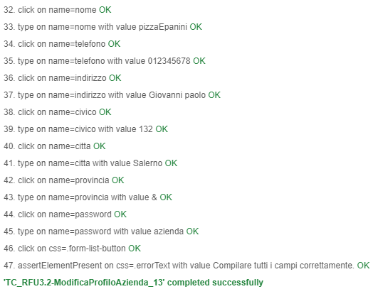

**TC_RFU3.2-ModificaProfiloAzienda_14**

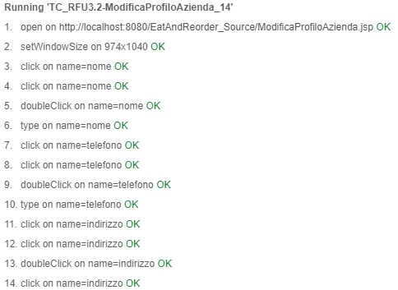



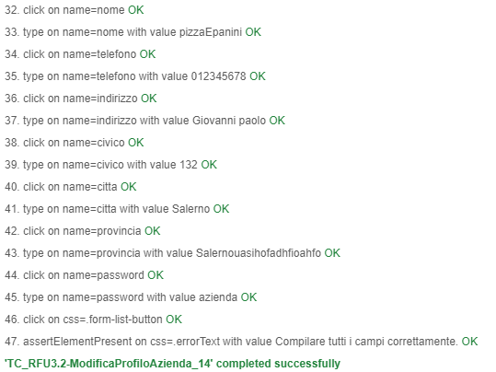

**TC_RFU3.2-ModificaProfiloAzienda_15**

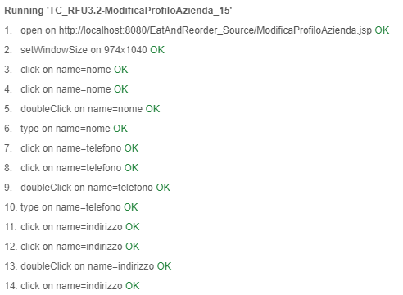



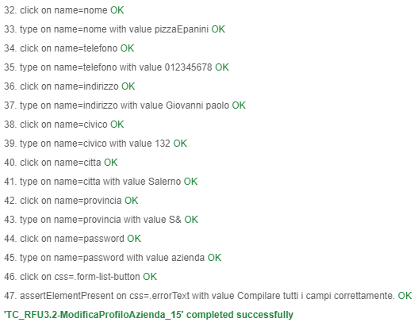

**TC_RFU3.2-ModificaProfiloAzienda_16**

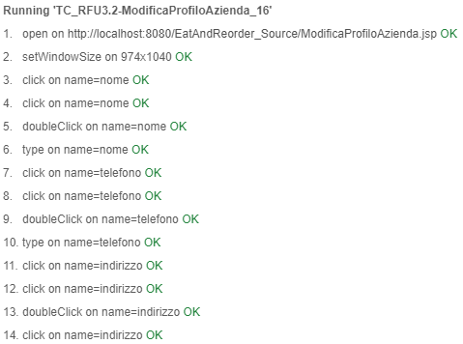



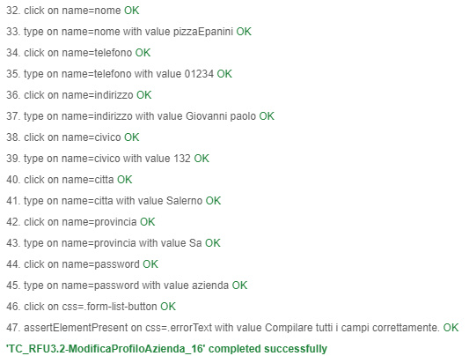

**TC_RFU3.2-ModificaProfiloAzienda_17**

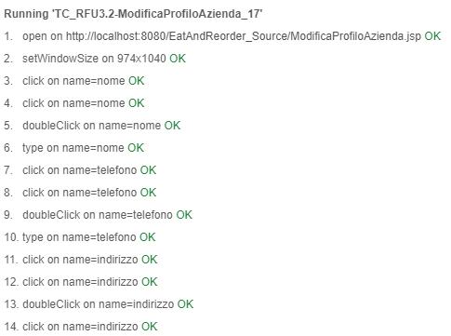



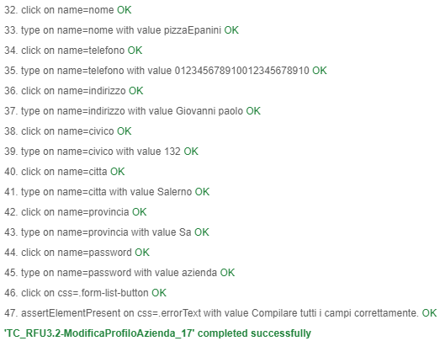

**TC_RFU3.2-ModificaProfiloAzienda_18**

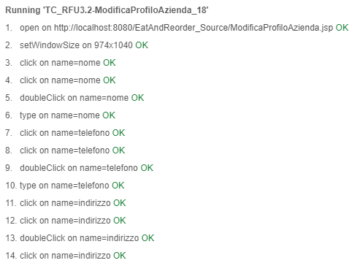



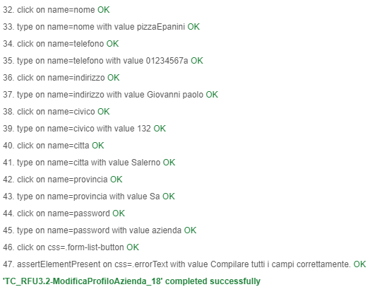

**TC_RFU3.2-ModificaProfiloAzienda_19**

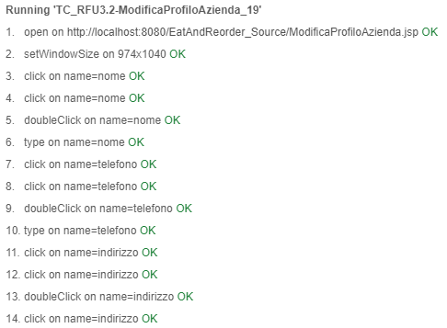



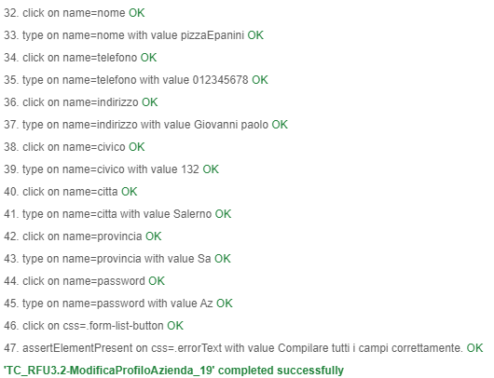

**TC_RFU3.2-ModificaProfiloAzienda_20**

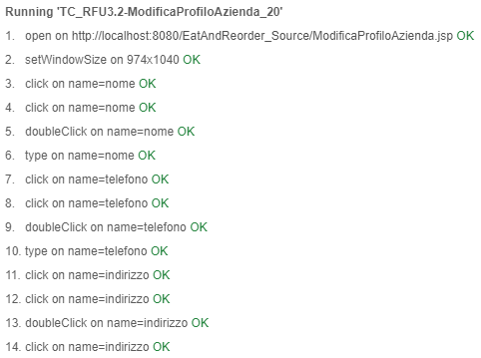

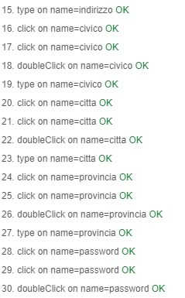

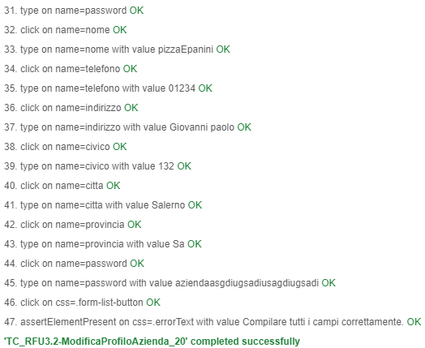

**TC_RFU3.2-ModificaProfiloAzienda_21**

**TC_RFU3.2-ModificaProfiloAzienda_22**

**TC_RFU3.2-ModificaProfiloAzienda_23**

**TC_RFU3.2-ModificaProfiloAzienda_24**

**TC_RFU3.2-ModificaProfiloAzienda_25**

**TC_RFU3.2-ModificaProfiloAzienda_26**

**TC_RFU3.2-ModificaProfiloAzienda_27**

**TC_RFU3.2-ModificaProfiloAzienda_28**

**TC_RFU3.2-ModificaProfiloAzienda_29**

**TC_RFU3.2-ModificaProfiloAzienda_30**